ESCOLA MUNICIPAL DE EDUCAÇÃO BÁSICA AUGUSTINHO MARCON
CATANDUVAS-SC
DIRETORA: TATIANA M. B. MENEGAT
ASSESSORA: TÉCNICA-PEDAGÓGICA MARISTELA APª. B. BARAÚNA
ASSESSORA: TÉCNICA-ADMINISTRATIVA MARGARETE DUTRA
PROFESSORA: MARLI MONTEIRO DE FREITAS
4-º ANO

SEQUÊNCIA DIDÁTICA – ARTES
14/09/2020 A 18/09/2020

TEMA: TRANSFORMANDO ARGILA EM ARTE
CONTEÚDO: CULTURA POPULAR

SOMENTE LEITURA DO TEXTO.
Vitalino Pereira dos Santos (Mestre Vitalino).
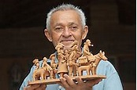
A cultura popular brasileira é caracterizada por diferentes categorias culturais, causadas pelo regionalismo na cultura brasileira temos um artista chamado Mestre Vitalino (1909-1963) foi um artista popular brasileiro, considerado um dos maiores artistas da história da arte do barro no Brasil.
Vitalino Pereira dos Santos, conhecido como mestre Vitalino, nasceu na cidade de Caruaru, Pernambuco, no dia 10 de julho de 1909. Era filho de um lavrador e de uma artesã que fazia panelas de barro para vender na feira.
Desde seis anos de idade, Vitalino já mostrava seu talento para a arte moldando pequenos animais com as sobras do barro do trabalho de sua mãe.
O barro, que mais tarde serviria de matéria prima para sua arte, era retirado das margens do rio Ipojuca, local onde Vitalino brincava durante sua infância.
Vitalino foi responsável por uma arte simples que encantou o mundo e o tornou famoso. Arte que os especialistas decidiram batizar como arte figurativa. Mestre Vitalino fazia suas obras de artes com argila (barro) depois de secas ele pintava suas obras.
Nesta aula vocês irão representar o símbolo maior da cultura de Catanduvas que é a cuia e a chaleira.

1 - ATIVIDADE: Vocês irão produzir um trabalho em argila que represente a nossa cultura devem ser feitos com argila, depois de moldada, a peça deve secar antes de receber pintura. Caso seja difícil conseguir realizar os trabalhos em argila, substitua por massa de modelar colorida. Nesse caso, não há necessidade de pintar, mas o trabalho será efêmero. (efêmero é algo passageiro, não pode ser guardado) Também pode fazer massa caseira é só pesquisar receitas e usar corantes.
Material: Para a atividade: argila tinta guache ou plástica (diversas cores) pincéis barbante palitos de soverte plástico ou jornal para forrar a mesa pote com água, essa é uma sugestão, mas vocês podem usar o material que tiver em sua casa.
Objetos feitos por alunos com argila
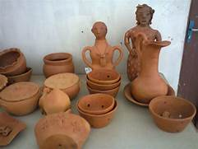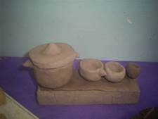
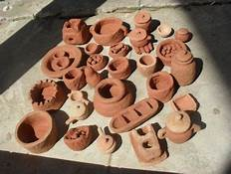
Lembre que vocês irão fazer uma cuia e uma chaleira de argila.

Registre e mande no particular da professora Marli.
OTIMA SEMANA!!!

